是谁害死美国人？

潘丽琼 [有理儿有面](javascript:void(0);)

**有理儿有面**

微信号 youli-youmian

功能介绍 你说是不是

2020-04-08[原文](https://mp.weixin.qq.com/s?__biz=Mzg3MjEyMTYyNg==&mid=2247490498&idx=2&sn=8e6eb69d8dde98760332cf98a62b3096&chksm=cef54fb7f982c6a1d8ca2af53202564f46eacc4576793981e8a97571cdbf64908313a3e06314&scene=27#wechat_redirect&cpage=79) 发表于

收录于合集



本文作者：香港资深媒体人  潘丽琼

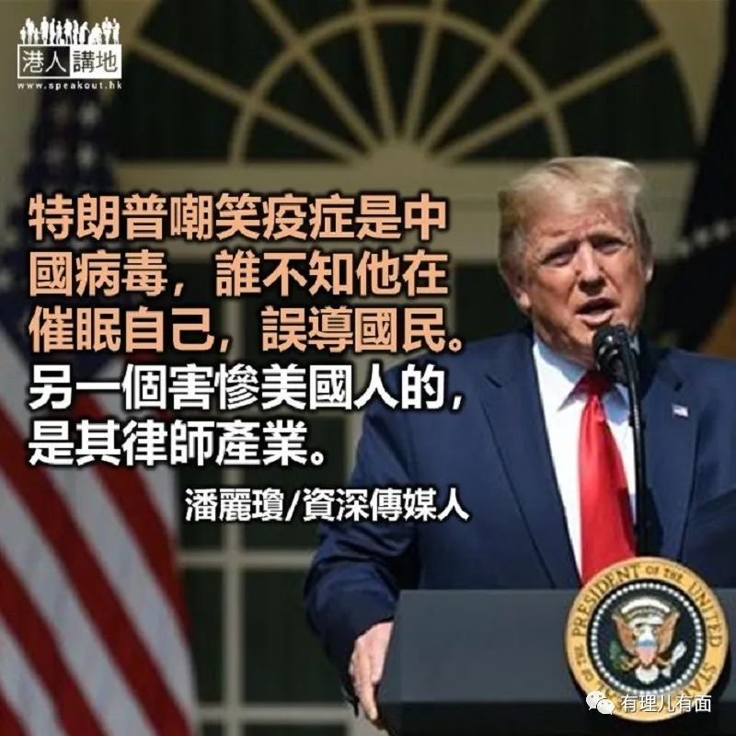

美国新冠肺炎确诊人数接近40万人，成为全球第一重灾区。好端端全球第一大经济体，人才辈出，却误尽苍生，为什么？

有人说，是美国白种人的优越感，其傲慢与偏见，令他们轻视了世纪疫症。总统特朗普初时以流感相比，令他们心存侥幸。濒临崩溃的纽约州，州长科莫终于在电视上承认：“我们初时以为这病毒只攻击亚洲人，但如今病毒来了，我们才从后追赶它，但这样是不会战胜它，我们现在开始为即将达的高峰做准备……”他的无知，是由人民性命去埋单的！

特朗普嘲笑疫症是中国病毒，谁不知他在催眠自己，误导国民。但病毒无眼，一朝醒觉，为时已晚！另一个害惨美国人的，是其律师产业。即使中国人不计前嫌，想输出防疫物资救美国人，也要做好因两国检测标准不同而被告到倾家荡产的心理准备。2005至2006年，卡特里娜飓风后，美国灾后重建向中国购入大量石膏板，其后却控告百多家中国企业，官司十几年后还打赢了，其中两家最大的企业赔了2.5 亿美金。美国GDP中，律师费占了约6%，伺机择肥而噬。中国人就算一片好心，若产品未经FDA认可，拯救人员没有美国医护资格，休想救美国。

美国人自己也怕。人才济济的美国疾控中心，反应奇慢，数次都说是因检测精准度有瑕疵而收回套件，美国医药企业也怕惹上官非，对核酸检测试剂生产犹豫不决，错过了救人如救火的黄金时间。

所谓民主大国、世界领袖的美国，制度千疮百孔，罔顾人命地处理疫症，害死人民！

文章转自港人讲地。







**关注公众号：**

**有理儿有面**

**理   性｜   揭   秘｜   探   讨**







### 精选留言

用户设置不下载评论